

实践日志|第0天 落地澜沧
酉良和音滇韵
2026年07月27日 17:55 云南
在小说阅读器读本章
去阅读
酉良和音
社会实践图册

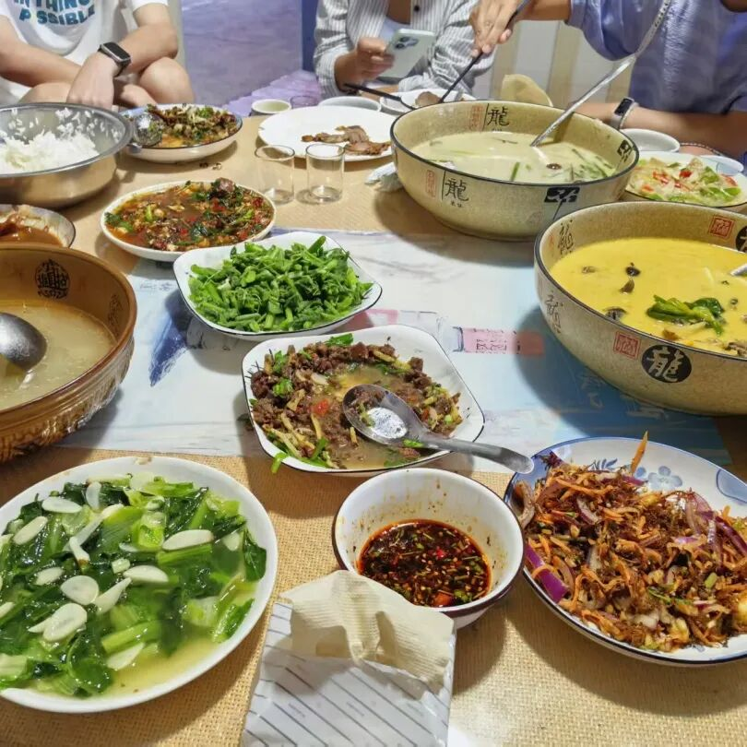
#1
社会实践落地
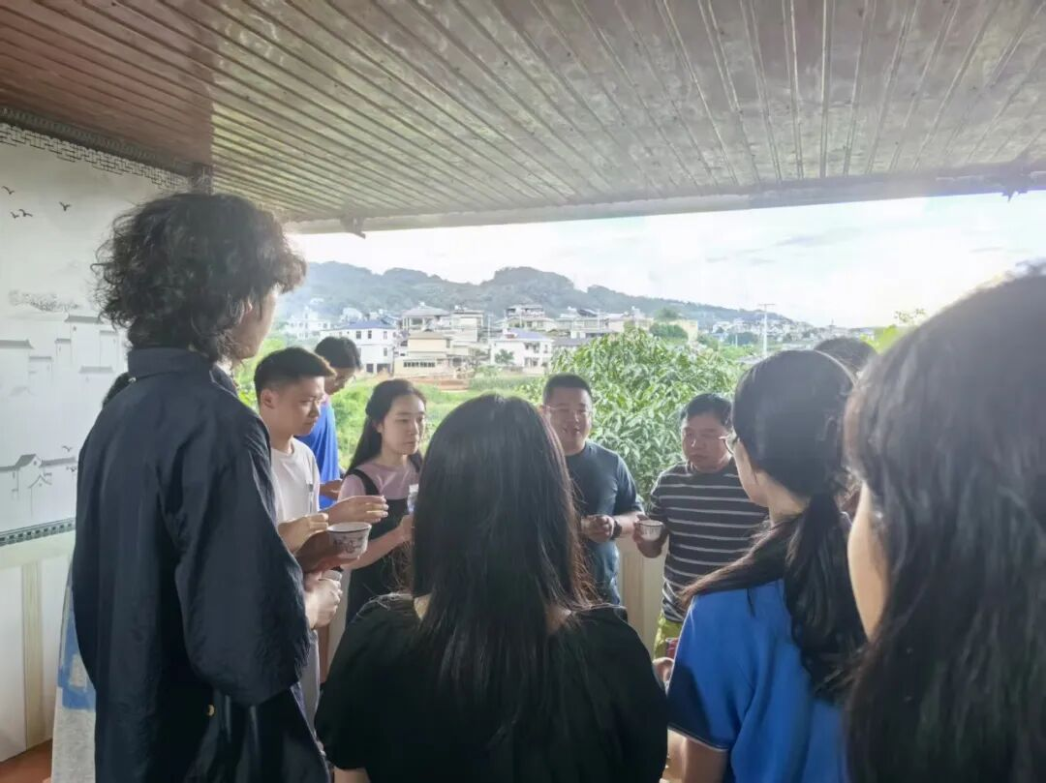
SUMMER。

山野盛情，烟火暖心。初到澜沧，我们与同一实践地华东师范大学的志愿者们就受到当地团县委领导与老师们的盛情款待，品尝到了当天从地里采摘的新鲜蔬菜和菌子、感受到了淳朴热情的民风。


彩云之南. SUMMER

No.01
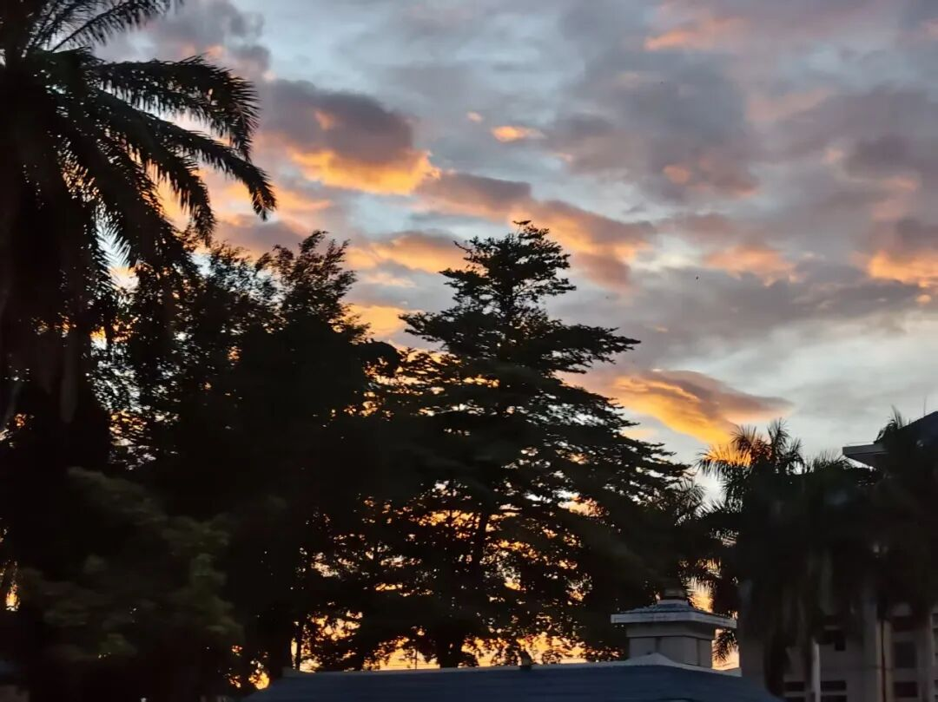
No.01
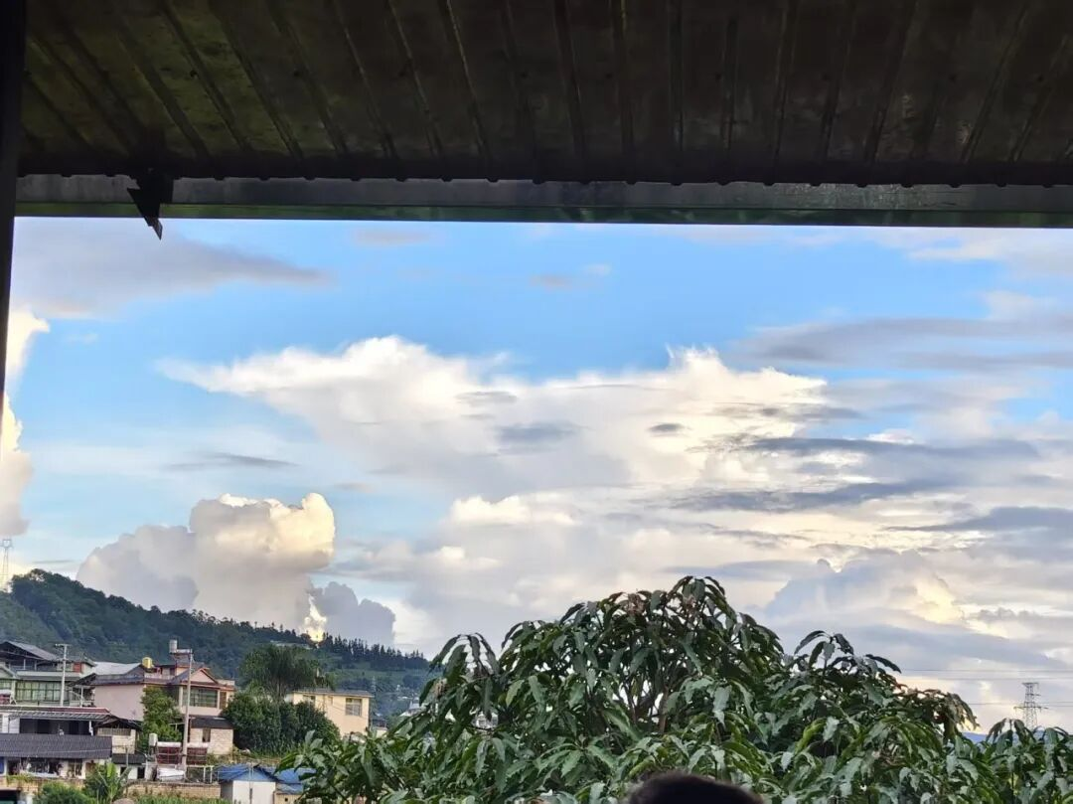



来到澜沧这个边境小镇，就来到了云彩的天堂。你可以在一天之内收集到千姿百态的绚丽云彩，内心瞬间充盈，仿佛真的踩在云端。

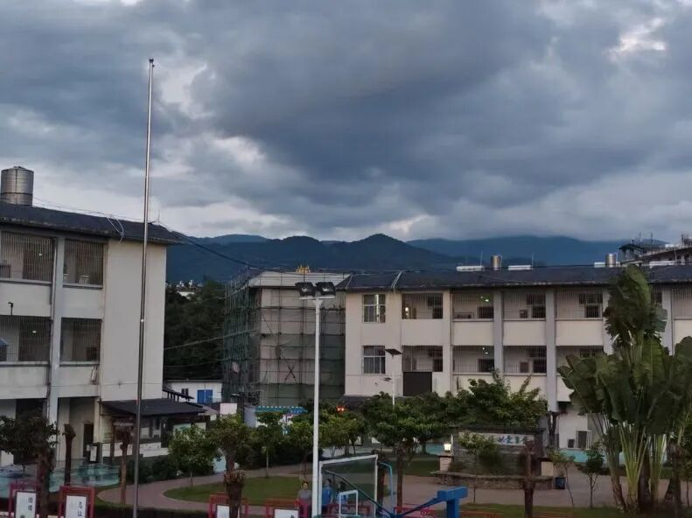

实践学校概览

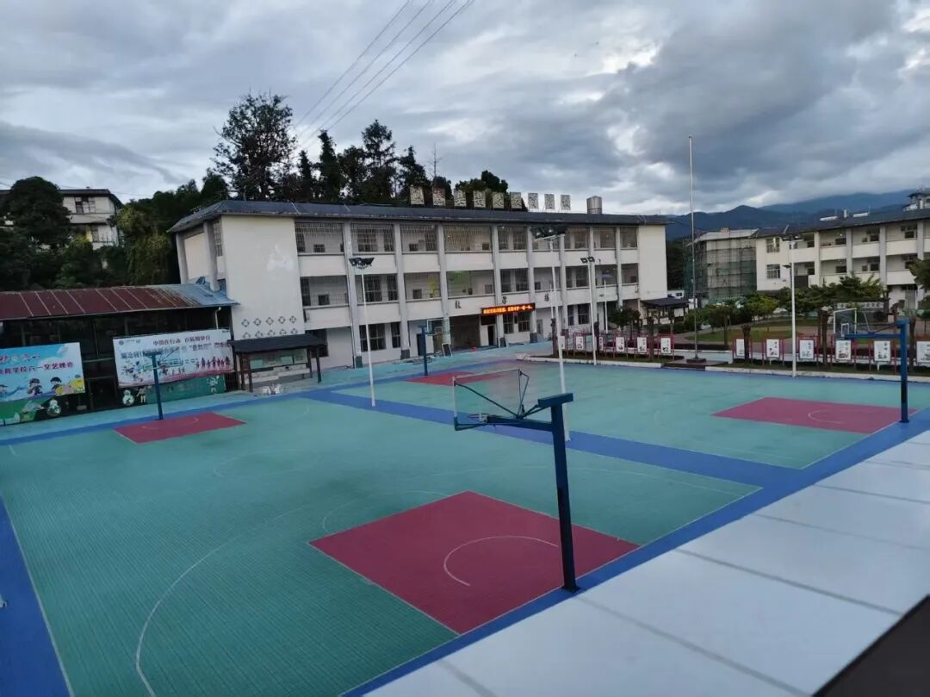
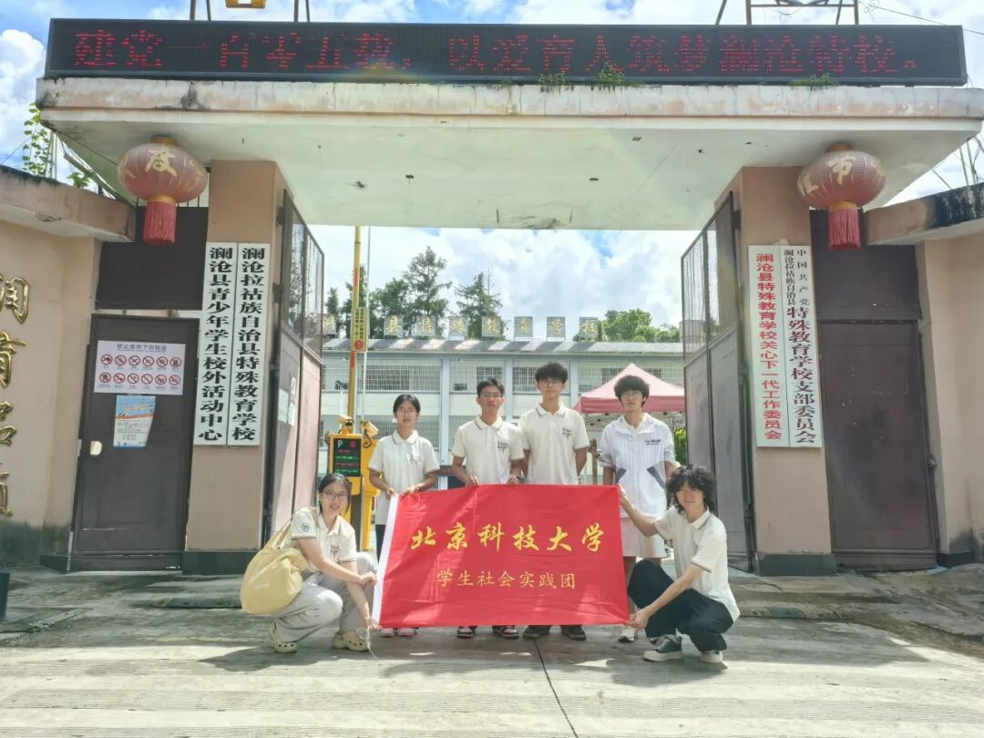

“情暖童心”暑期公益托管在澜沧多地同步开展，澜沧特殊教育学校为其中一处服务点。我们酉良和音滇韵实践队来到该点位开展志愿活动，开设音乐支教课堂，丰富当地留守儿童暑期生活，以音乐为媒，传递青年温暖力量。


1

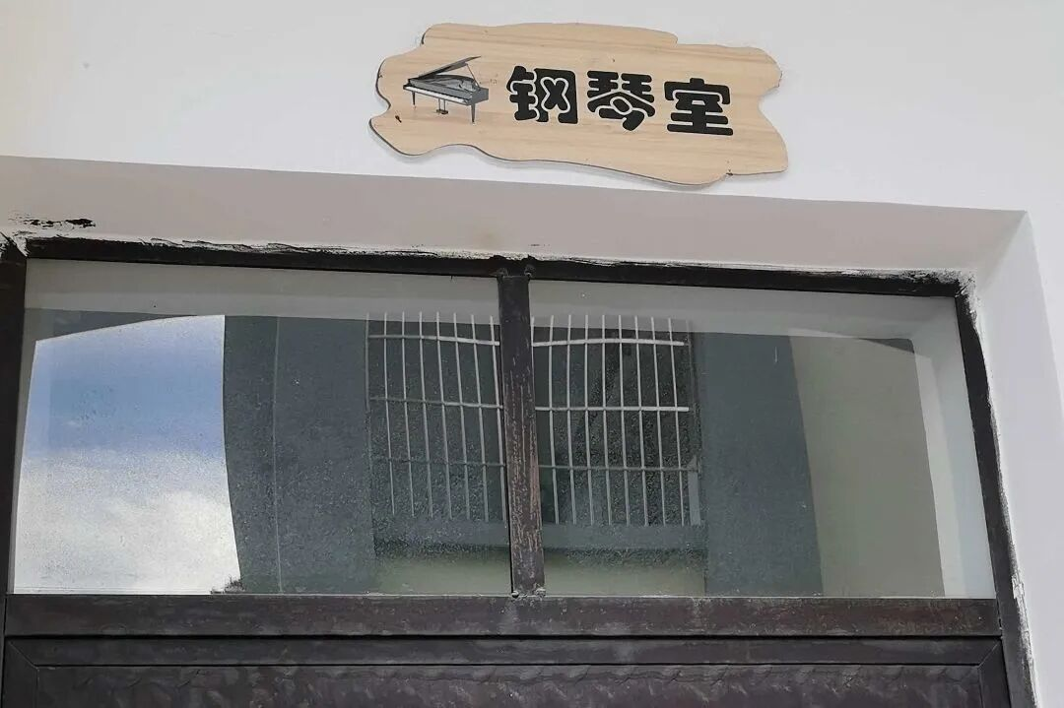

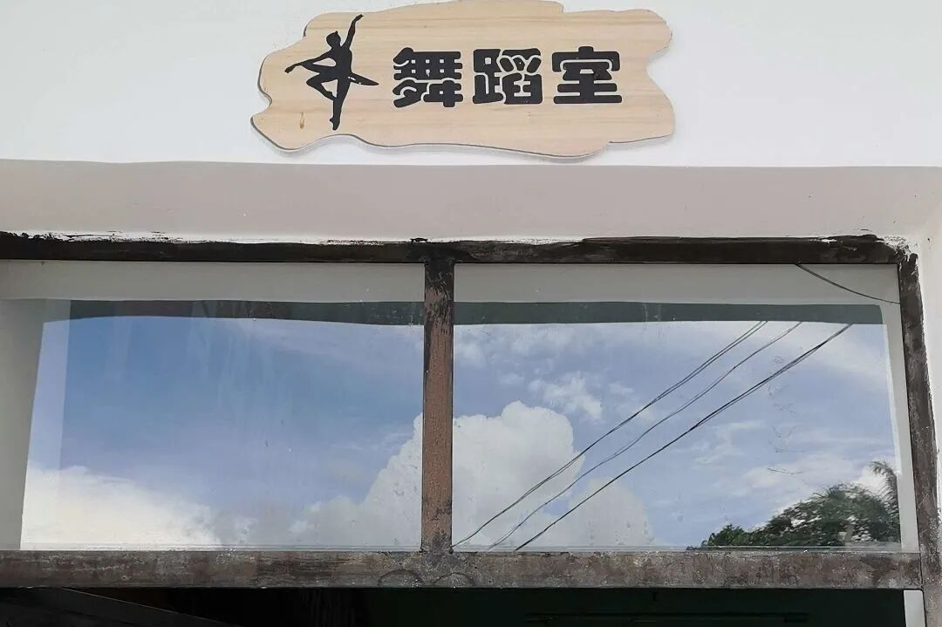

2


麻雀虽小，五脏俱全。学校内部设施齐全，体育场地、钢琴室、舞蹈室、科学实验室一并具备。为孩子们提供了良好的学习环境，也为我们提供适合的实践场地。


结
语

彩云相伴，山野相逢。我们爱上澜沧澄澈的云天与质朴烟火。一切准备就绪，实践即将拉开序幕。愿我们带着热忱走进课堂，以音乐联结心灵，在滇西南的大地上，书写属于酉良和音滇韵的夏日故事。

点击蓝字 关注我们

NOTICE

文字|杜雅芬、雷梓宸
排版|杜雅芬
审核|雷梓宸、郭辉

预览时标签不可点
微信扫一扫
关注该公众号
知道了
微信扫一扫
使用小程序

取消 允许

取消 允许

取消 允许
×
分析


微信扫一扫可打开此内容，
使用完整服务
： ， ， ， ， ， ， ， ， ， ， ， ， 。 视频 小程序 赞 ，轻点两下取消赞 在看 ，轻点两下取消在看 分享 留言 收藏 听过

